**Отчёт**

**о выполнении практического задания на тему**

**«Разработка базы знаний на основе продукционных правил и машины вывода для решения задачи выбора метода командного наведения летательного аппарата»**

**по курсу «Методы моделирования**

**интеллектуальных систем управления»**

Магистрант Кружков О.И.

Группа КММО-01-23

1. **Цель и задачи работы**

Цель работы: углубление и закрепление знаний по моделям представлениям и обработки знаний в интеллектуальных системах, приобретение навыков анализа предметной области и формализации экспертных знаний.

Задачи:

* изучить и охарактеризовать методы наведения;
* проанализировать условия применимости методов наведения;
* разработать базу знаний;
* разработать машину ввода на основе продукционных правил;
* описать эксперимент.

1. **Краткая характеристика методов наведения, анализ условий их применимости**
   1. Прямой метод (метод погони)
      1. Качественный смысл метода

Суть метода: требуется всё время совмещать продольную ось истребителя с направлением на цель (рисунок 1).

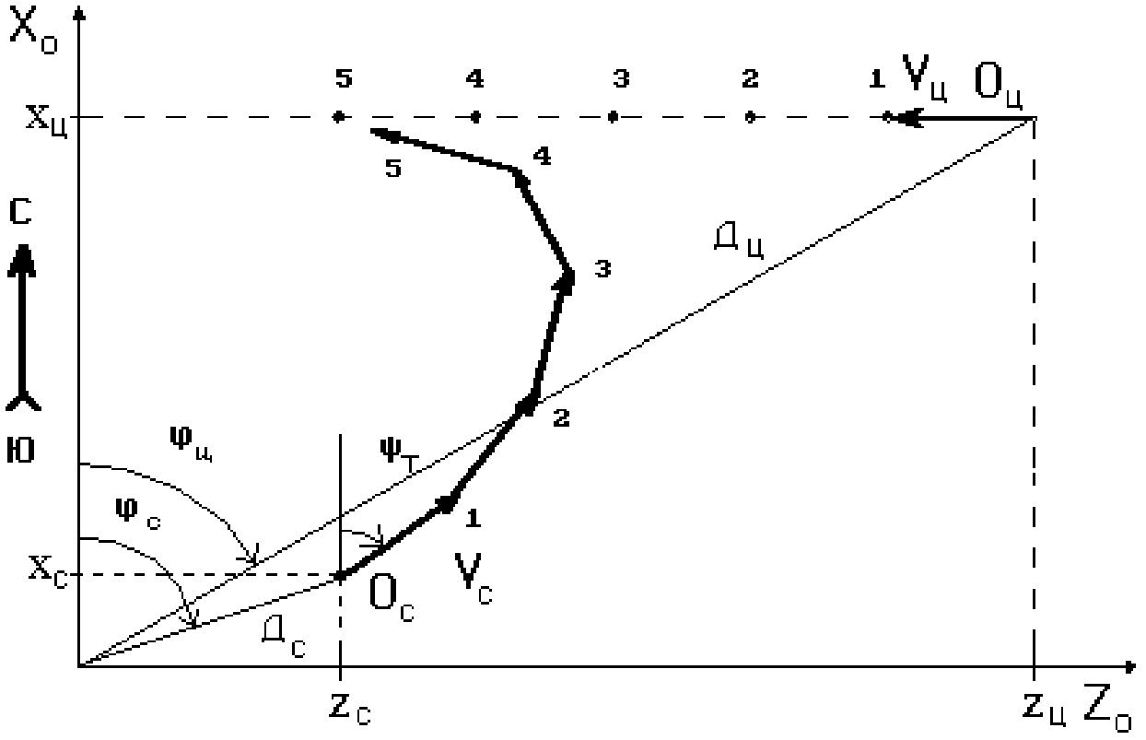

Рисунок 1 – пример использования прямого метода наведения

Описание параметров из примера, представленного на рисунке 1:

* $O_{c}$– положение истребителя;
* $O_{ц}$– положение цели;
* $V_{c}$ − скорости наводимого самолёта;
* $V_{ц}$ − скорости цели;
* $х_{ц}, z_{ц}$ − текущие координаты цели;
* $х_{с}, z_{с}$ − текущие координаты самолёта;
* $д_{ц}, д_{с}$– дальности до цели и самолёта;
* ${}_{ц}, {}_{с}$– азимуты цели и самолёта, измеренные РЛС.
  + 1. Достоинства и недостатки метода

Достоинства:

* инвариантность к дальности наведения и высоте полета цели и самолёта.
* наведение в заднюю полусферу цели почти при любом исходном состоянии наводимого самолёта и цели.
* хорошее сопряжение с методами самонаведения самолётов и ракет «В-В».

Недостатки:

* криволинейная траектория наведения на подвижные цели.
* практическая невозможность использования для наведения на цель из её передней полусферы.
  1. Метод перехвата
     1. Качественный смысл метода

Метод перехвата представляет собой разновидность метода параллельного сближения (рисунок 2). Особенностью является то, что по методу параллельного сближения наводится не сам истребитель, а некоторая фиктивная точка А, расположенная по направлению вектора скорости $V_{c}$ на расстоянии от самолёта $Д_{з}$– дальности захвата цели бортовой визирной системой.

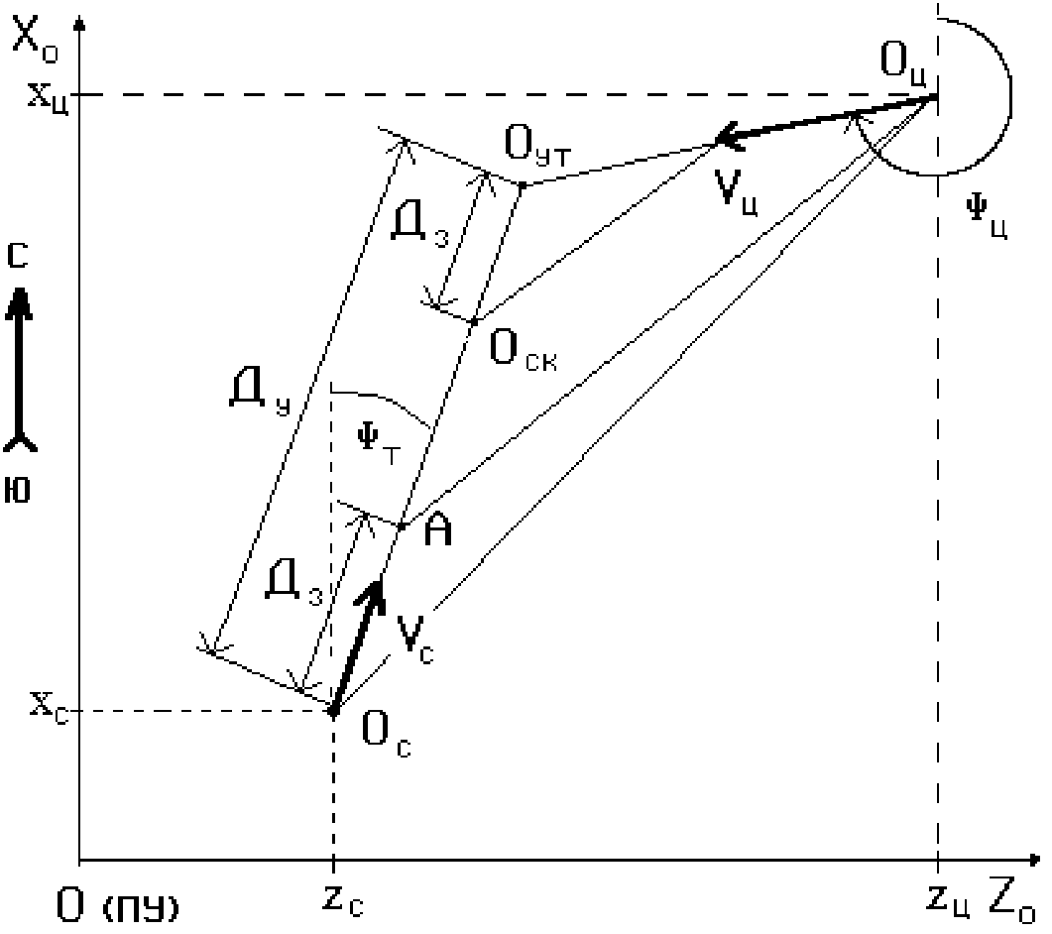

Рисунок 2 – пример использования метода перехвата

В процессе дальнего наведения прямая $AO_{ц}$ перемещается параллельно самой себе. Этим обеспечивается нахождение истребителя в точке $O_{ск}$ на рубеже захвата $Д_{з}$ в тот момент, когда точка А "встретится" в упрежденной точке встречи $O_{ут}$ с целью.

* + 1. Достоинства и недостатки метода

Достоинства:

* высокая экономичность наведения, обусловленная наведением в упрежденную точку практически по прямолинейной траектории;
* обеспечение заданного рубежа перехвата при любом ракурсе наведения.

Недостатки:

* невозможность сопряжения с прямыми методами самонаведения при перехвате цели в ППС;
* отсутствие фиксированного ракурса атаки в момент окончания дальнего наведения (неудобно для дальнейшего применения визирных систем различной физической природы, например, ОЭС).
  1. Метод манёвра (метод прямой с разворотом)
     1. Качественный смысл метода

Метод обеспечивает вывод истребителя в зону обнаружения цели бортовой РЛС, ОЭС или оптическим прицелом под заданным углом ${}_{к}$ на заданном расстоянии (рисунок 3).

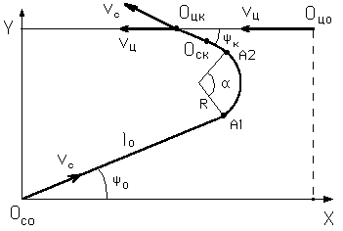

Рисунок 3 - пример использования метода манёвра

Точки $O_{ск}$, $O_{цк}$– положение самолёта и цели в начале дальнего наведения.

Точки $O_{ск}$ и $O_{цк}$– положение самолёта и цели в момент дальнего наведения окончания.

Траектория наведения при этом методе состоит из трех участков:

отрезка прямой $O_{со}А_{1}$, дуги с радиусом R и отрезка прямой .

* + 1. Достоинства и недостатки метода

Достоинства:

* хорошее сопряжение со всеми методами самонаведения.
* возможность использования как радиолокационных, так и оптико-электронных визирных систем (истребитель выводится на рубеж захвата в ЗПС, в которой ОЭС имеют наибольшую дальность захвата по факелу двигателя).

Недостатки:

* большое время, затрачиваемое на выход самолёта на рубеж захвата.
* большой расход топлива.
* ограничения на ракурсы перехвата из ППС, обусловленные необходимостью вывода самолёта в ЗПС.

**3. Список переменных:**

Переменные, вводимые пользователем:

* Тип наведения: тепловой / радиолокационный;
* Нахождение в полусфере относительно цели: передняя / задняя;
* Требование наведения за мин. время: 0 / 1;
* Требование к скрытности: 0 / 1;
* Необходимость наведения в зад. полусферу: 0 / 1;
* Предпочтительность наведения в зад. полусферу: 0 / 1;
* Реализация по скорости прямого метода: 0 / 1; Реализация по скорости метода манёвра: 0 / 1;
* Реализация по скорости метода перехвата: 0 / 1;
* Реализация траектории прямого метода: 0 / 1;
* Реализация траектории метода манёвра: 0 / 1;
* Реализация траектории метода перехвата: 0 / 1;
* Реализация по запасу топлива прямого метода: 0 / 1;
* Реализация по запасу топлива метода манёвра: 0 / 1;
* Реализация по запасу топлива метода перехвата: 0 / 1.

Переменные, содержащие результат вывода:

* Метод наведения: Прямой/Маневра/Перехвата/Никакой.

**Решение**

Для правильной работы программы требуется провести проверку на корректность вводимых данных, например, невозможна ситуация при которой присутствуют требования к скрытности и радиолокационного типа наведения. Для этого была разработана функция, которая возвращает False при неправильном вводе(Рисунок 4).



Рисунок 4 - функция для корректного ввода.

Далее, следует определить влияние координат ситуационного метода на выбор метода наведения.

Самое большое влияние оказывают следующие координаты: нахождение в передней полусфере относительно сферы, требование наведения за минимальное время, необходимость наведения в заднюю полусферу, предпочтительное наведение в заднюю полусферу.

Таким образом, метод перехвата при нахождении в передней полуплоскости относительно цели предполагает наведение в ППС цели в момент перехвата, был сделан вывод, что в таком случае он не совместим с тепловым наведением, а значит и с требованием к скрытности. Или, например, прямой метод наведения и метод маневра теоретически позволяет наведение из ППС, но нужно учитывать реализуемость траектории для этого метода.

После данного этапа, будут отобраны подходящие методы наведения, далее требуется проверить их реализуемость (по скорости, траектории и топливу).

Если ни один из подходящих методов не реализуем, то выбор метода наведения невозможен.

Если реализуемо несколько, выбираются на основе предпочтительных параметров (навед. в задн полусферы, навед за мин время), если данные параметры не заданы, или дают несколько возможных методов, то выбирается метод с меньшей длиной пути (т.е. в следующем порядке перехвата-прямой-маневра).

На основе проведенного исследования можно вывести продукционные правила.

После прохождения всех условий нужно будет заполнить переменные, отвечающие за итоговый выбор, а также написать условие. Вот так это выглядит в коде (Рисунок 5).

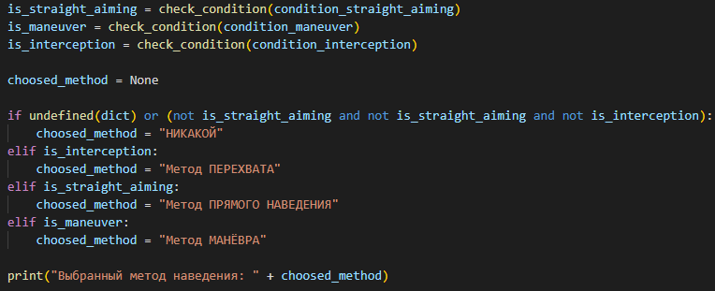

Рисунок 5 - итоговое условие выбора метода

**Продукционные правила:**

1. ЕСЛИ   
   (**Тип наведения** == **Рад**.)

И   
(**Требование к скрытности**)

ТО **Метод наведения** = **Никакой**

ЕСЛИ

**((Тип наведения тепловой**) ИЛИ (**Требование к скрытности**))

И

**(Нахождение в передней полусфере относительно цели)**

ТО

**Возможность метода перехвата = ЛОЖЬ**



ЕСЛИ

**Реализация по скорости «Прямого метода»** == **ЛОЖЬ**

ИЛИ

**Реализация траектории «Прямого метода»** == **ЛОЖЬ**

ИЛИ

**Реализация по запасу топлива «Прямого метода»** == **ЛОЖЬ**

ТО **Возможность метода прямого наведения = ЛОЖЬ**

ЕСЛИ

**Реализация по скорости «Метода манёвра»** == **ЛОЖЬ**

ИЛИ

**Реализация траектории «Метода манёвра»** == **ЛОЖЬ**

ИЛИ

**Реализация по запасу топлива «Метода манёвра**» == **ЛОЖЬ**

ТО **Возможность метода манёвра = ЛОЖЬ**

ЕСЛИ

**Реализация по скорости «Метода перехвата»** == **ЛОЖЬ**

ИЛИ

**Реализация траектории «Метода перехвата»** == **ЛОЖЬ**

ИЛИ

**Реализация по запасу топлива «Метода перехвата**» == **ЛОЖЬ**

ТО **Возможность метода перехвата =** ЛОЖЬ



ЕСЛИ

**(Предпочтительно наведение в зад. полусферу)**

И

**((Возможность метода маневра)** ИЛИ **(Возможность метода прям навед))**

И

**(Нахождение в передней полусфере относительно цели)**

ТО **Возможность метода перехвата = ЛОЖЬ**



ЕСЛИ

**(Требование наведения в заднюю полусферу)**

**И**

**(Нахождение в передней полусфере относительно цели)**

ТО

**Возможность метода перехвата = ЛОЖЬ**



ЕСЛИ  
**(Возможность метода перехвата == ЛОЖЬ)**

И

**(Возможность метода прям навед == ЛОЖЬ)**

И

**(Возможность метода маневра == ЛОЖЬ)**

ТО   
**Метод наведения** = **Никакой**



ЕСЛИ  
**(Возможность метода перехвата)**

ТО

**Метод наведения** = **Метод перехвата**



ЕСЛИ  
**(Возможность метода прям навед)**

ТО

**Метод наведения** = **Метод прям навед**



ЕСЛИ  
**(Возможность метода маневра)**

ТО

**Метод наведения** = **Метод маневра**

**4. Разработка машины вывода**

4.1. Входные данные

Входные данные – файл формата csv с названием data.csv, где в первой строке располагаются названия координат ситуационного вектора, во второй – их соответствующие значения. Пример входного файла приложен к отчету.

4.2. Выходные данные

Программа выводит в консоль предполагаемый метод наведения

4.3. Структура и алгоритм машины вывода

Сначала программа обрабатывает входной файл, считывает все значения, проверяет их допустимость, после чего программа последовательно применяет все продукционные правила и на их основе делает вывод о методе наведения.

4.5. Исходный код машины вывода

Исходный код приложен в отдельном файле

**5. Описание эксперимента**

Исходные данные эксперимента.



Результат вывода. Метод наведения – перехват

Если убрать реализуемость метода перехвата, и тип наведения, то результатом станет :



Метод наведения – прямой

Если же попробовать добавить требование к скрытности, то программа выведет ошибку:



Невозможно выбрать метод наведения из за рад. наведения и треб. к скрытности

И также будет, если сделать все траектории нереализуемы:



Невозможно выбрать метод наведения.